Stockholm 2013-09-11
Scandic Grand Central
Höstens konserter på Scandic Grand Central
Hösten är här och med den närmar sig konserter och tätare DJ-spelningar på Scandic Grand Central. Hotellets livescen finns på Bistron – en plats som tidigare varit den anrika Vasateaterns foajé. Som vanligt är det alltid fri entré. Ladda själen med musik under de mörka månaderna. Här kommer information om höstens konserter på Scandic Grand Central.

Fredagen den 13 september 22.00
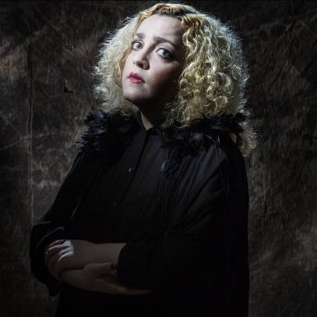
SHIMA
När Shimas sommarprat sändes 2012 fick lyssnaren ett smakprov av när hon som 6 åring skrev och framförde sin första låt på ett kassettband. Ur en blyg lockhårig tjej flödade en smula övermogen text om en kvinna som kräver att få veta varför hon ska älska mannen som sårat henne till en rytm av tre fingerknäppningar snap snap snap. Att få sin kassettbandspelare med mikrofon, som kom att bli den följeslagande ägodelen i de norrländska skogarna efter att ha mist allt hon ägt när familjen hamnat i landsflykt, var som att hälla bensin över en brasa. Sedan sin sceniska debut 19-år gammal med den egna soloföreställning Autodidakt i enmansakt som turnerade med Riksteatern har numera 28-åriga Shima Niavarani som prisbelönt skådespelerska och dramatiker skakat mark, berört och förtjusat. Amerikanska tidningen Screen Daily har beskrivit henne som en svensk hybrid mellan Bette Midler och Bernadette Peter, när hon ledde Jean Paul Gaultiers invigningsshow inför hans utställning utbrast han förtjust "Tremendous actrise!" Hennes kännetecken: smärta genom humor och humor genom smärta. Hon har gjort över 40 produktioner som skådespelerska och artist. Bland annat den egna soloföreställningen Shima Niavarani är en Übermensch som sändes i SVT 2010, och nu senast som Maiken i TV4-serien Allt faller för att nämna några. Hon vill göra musik som går hand i hand med hennes person, för varje öm puls, för det stortartade, för det intelligenta, det melankoliska och det dansanta - för varje del av spektrat som önskar att det vore något mer. Shima började skriva och komponera låtar vid tidig ålder, men lovade sig själv att inte satsa på en musikkarriär förrän hon hittat ett sound som hon kan råda över. Förrän nu.

Live jazz varje onsdag 18-22 från och med 11 sept
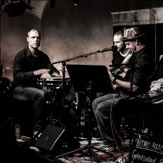
GRAND CENTRAL TRIO CONCEPT
Slagverkaren Thomas Wingren får besök av olika musiker på onsdagarnas triokonserter. Beroende på gästerna varierar repertoaren men det mesta kretsar kring jazz, latin och brasilianskt. Musik som tillfredsställer både vana konsertbesökare och mingelpublik. Med en avslappnad attityd tar musikerna sig an både standards och nyskrivet material.
Artister som dyker upp under hösten är pianisten Adam Forkelid, träblåsaren Klas Lindqvist, brasilianske musikern Luiz Mura och funkgitarristen Andy Pfeiler för att nämna några.

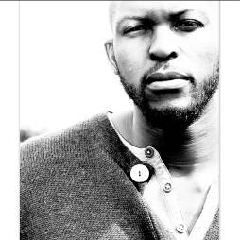
Torsdagen den 19 september 22.00
KADE
”Kade” eller Carlos Matola som han egentligen heter har sysslat med musik sedan tidig ålder. Uppväxt i ett ekonomiskt fattigt afrikansk land under tidigt 80-tal för att sedan flytta till Sverige ca 5 år gammal. Under barndomen flyttade Kade runt både inom och utanför Sveriges gränser. Detta har präglat hans musik, genom de berättelser, rytmer och skådespel som han fick uppleva under sin uppväxt. Soul, Funk, Jazz, Rap, Pop är genrer som ofta bygger grundstenarna i den musiken han skapar och framtiden ser ljus ut, med en singel redo som heter ”Borde Älskat Dig” är Kade redo att släppa den 15 november.

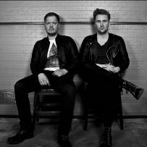
Torsdagen den 26 september 22.00
FAGERVALL BJÖRKENVALL
De har två röster med karaktär och egenart som kompletterar varandra perfekt. När Björkenvall och Fagervalls röster möts skapas magi på samma sätt som hos föregångarna Louvin Brothers, Everly Brother eller Simon & Garfunkel.
”I Can’t Lose You Now” är andra singel från Fagervall Björkenvalls debutalbum som släpps 25 september 2013. Första singeln ”Oh My Love” släpptes i våras. Plattan är inspelad i Halden, Norge med producenten och multiinstrumentalisten
Freddy Holm.

Fredagen den 27 september 22.00
FJÄRILSEFFEKTEN
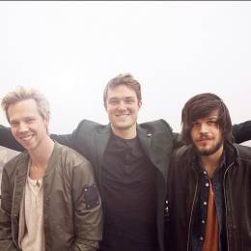
Fjärilseffekten är tre unga musiker från Södertälje. Hampus Blomberg, Hannes Wiklund och Anton Fernández skriver, spelar och producerar svensk pop full av energi. Tillsammans med musikerna Anton Fluch (klaviatur) och Jonas Holmedal (bas), har killarna haft en ett
hektiskt första år. Sedan starten har fjärilseffekten bland annat hunnit med att vara förband till Veronica Maggio, vunnit P3 Star, spelat in två egenproducerade demo-EP:s med tillhörande singlar och videos samt ta emot Länstidningens årliga kulturpris. Fjärilseffekten spelar in allting från grunden, och försöker hålla kvar lite garage-känsla i allt man spelar in. Musiken handlar ofta om det inte helt otippade ämnet kärlek, men också om att längta bort från en grå vardag. En röd tråd i fjärilseffektens texter är budskapet ”Ge aldrig upp”. Musikstilen beskriver killarna som Svensk pop, med inslag av soul och rock.

Fredagen den 4 oktober 22.00
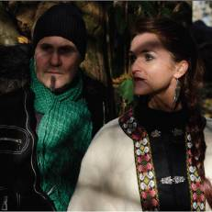
TINY TORNADO
Efter många års samarbete med att skriva låtar till andra, har det nu blivit dags för deras egna röster att bli hörda – och denna gången sjunger de tillsammans, vilket även kännetecknar Tiny Tornados specifika sound.

Onsdagen den 16 oktober från 18.00
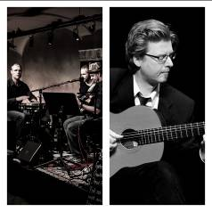
GRAND CENTRAL TRIO CONCEPT MED MATS ANDERSSON
Denna kväll är tillägnad choro och brasiliansk jazz. Choro är en musikstil som välte fram i Rio de Janeiro under 1800-talets senare del. Genren ligger i gränslandet mellan klassik musik och tidig jazz. Mats Andersson har en framträdande roll i Sverige inom den brasilianska musiktraditionen, både som musiker och pedagog. Han har genom flertalet resor till Brasilien förkovrat sig inom deras musik tillsammans med några av landets främsta och mest namnkunniga musiker. Mats har i Sverige sedan 1998 varit verksam som musiker inom detta område och spelar i ett flertal olika konstellationer då den brasilianska musiken stått som gemensam nämnare. Mats jobbar även som musiker, arrangör och kompositör i en mängd andra musikaliska sammanhang. Med sig på scen har han Adam Forkelid, som förutom att vara en av landets främsta jazzmusiker också har fördjupat sig i den brasilianska traditionen, samt Thomas Wingren som har många års studier av brasilianskt slagverk i bagaget.
Evenemanget är en del av Stockholm Jazzfestival.

Torsdagen den 17 oktober 21.00
ISABELLA LUNDGREN
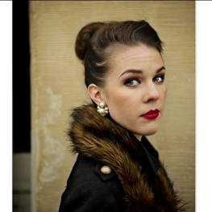
Isabella vill framföra och skriva musik med själ och hjärta som öppnar dörrar och bygger broar till både det förflutna och det framtida. Under sin tid i Stockholm har hon arbetat med bland andra Peter Asplund, Leif Kronlund, Jesse Lindgren, Dan Barret, Klas Lindkvist och Krister Lundkvist.Under våren 2012 tilldelades hon Sällskapet stallbrödernas stipendium, Second Line JazzBands stipendium, Louis Armstrong Stipendiet och Anita O´day stipendiet.
Den 17 oktober uppträder Isabella Lundgren på scen tillsammans med ed Calle Bagge – piano, Kanji Rabson – bas och Daniel Fredriksson trummor.
Evenemanget är en del av Stockholm Jazzfestival 2013.
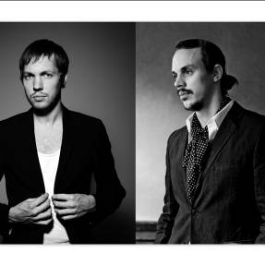
Fredagen den 18 oktober 21.00
KLEERUP/BAGGE JAZZ!
Albumaktuella Andreas Kleerup och Carl Bagge teamar upp sig och bjuder på en konsert fylld av rytm, inspiration och improvisation. Carl Bagge har tidigare jobbat med Lana Del rey, Lill Lindfors och Svante Thuresson. Andreas Kleerup är för många känd för hitsingeln ”With every heartbeat” med Robyn som kammade hem tre grammisar. Fredagen den 18 oktober intar dessa två vassa jazzkreatörer scenen på Scandic Grand Central och Bistron. Kom i tid om du och ditt sällskap vill ha bra platser.

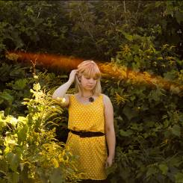
Torsdagen den 24 oktober kl 22.00
BASIA BULAT
En av Kanadas finaste naturtillgångar, den vackra folkindiesångfågeln Basia Bulat återvänder i höst med nya albumet ”Tall Tall Shadow” och passar på att titta förbi vår fina huvudstad. Tidigare har fröken Bulat två kritikerhyllade plattor i ryggen, starka debuten "Oh My Darling" och mindre genombrottsplattan "Heart Of My Own" från 2010, släppta av ständigt aktuella indielabeln Rough Trade. Med utstrålning, röst och hjärta kvittrar hon fram singer/songwriter-melodier som kan försätta berg. Rötterna finns hos 70-tals giganter som Carole King och Joni Mitchell och denna folkindieprinsessa kommer tilltala alla som fallit för systrarna Söderbergs omedelbara charm och kvalitet i First Aid Kit, eller likasinnade tjejer som Jenny Lewis, Feist eller Zooey Deschanel.

Fredagen den 25 oktober 22.00
CALIFORNIA MAN
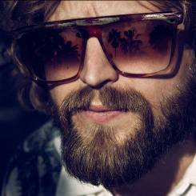
Californiaman född och uppfostrad av sjömän i Göteborg, efter många år till sjöss, återvände han äntligen till Göteborg. Där mötte han Timo Räisänen och började att spela bas i hans band. Efter år av turnerande och basspel, startade han ett nytt band med en kille som heter Andreas Kleerup, bandet kallades Me & My Army, och gjorde en stor succé i Sverige, men även i Europa. Bandet tog en paus och Californiaman kastade sin bas i floden och plockade upp mikrofonen och satte sig vid sitt Rhodes. Mästerverk skapades, nu är han åter på väg ut i vida världen för att ge människor sin dos av mannen bakom solglasögonen.
Den 25 oktober gör han en akustisk spelning på Scandic Grand Central i Stockholm innan han åker vidare till USA för att släppa sitt debutalbum "A Golden State Of Mind".

Fredagen den 22 november 22.00
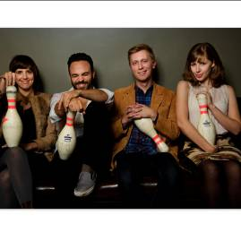
LAKE STREET DIVE
Lake Street Dive är en Boston-kvartett som möttes i skolan och utgör ett lika osannolikt som naturligt band med medlemmar från Tennessee, Iowa, Minneapolis och Philadelphia. De är på samma gång skolade jazzmusiker, DIY-fantaster och klassiska popfanatiker. Trummisen Mike Calabrese, basisten Bridget Kearney, sångerskan Rachael Price och trumpetaren och gitarristen Mike McDuck Olson skapar en mängd olika möjliga sound på scen. Det är en organisk, halvakustisk och färgrik indiepopgrupp som inte liknar någonting annat. Soul, rock och pop med starka låtskrivarhookar och Prices oförglömliga röst är Lake Street Dives nuvarande signum. Men ingen vet vad det finessrika bandet hittar på härnäst.

Om Scandic Grand Central
Scandic Grand Central ligger på Kungsgatan 70 och är en utkiksplats över Stockholms myllrande gatuliv. Hotellet öppnade 1 oktober 2011. Den anrika byggnaden som uppfördes 1885 av byggmästare CO Lundberg, var tidigare känt som det Lundbergska palatset och inrymde en gång en av Stockholms första teaterscener. Idag smälter det samman med gatans myller, konst, design, teater och musik. Här står dörrarna öppna för hotellgäster och för stadsbor som uppskattar en internationell atmosfär, varierande dj’s, livekonserter och ett barteam som gör cocktails till en konstform.

För mer information eller högupplösta bilder vänligen kontakta

Azize Ayhan, Marknadsansvarig Scandic Grand Central
Tel: 070-973 51 98, e-post: azize.ayhan@scandichotels.com

Karin Hellgren, PR & Kommunikationsansvarig Scandic Sverige
Tel: 0721-709 259, e-post: karin.hellgren@scandichotels.com

